这个其实就是用VHDL或者Verilog写个代码，实现FPGA和PC的通信。代码是关键，如果你有点硬件编程基础的话，上网搜一段网口通信的代码，读懂了以后根据自己的需要改改就行，运气好搜来的代码直接能用也好。PC端用网络调试助手就行，上网搜。
至于找来代码以后怎么用ISE编译然后下载到开发板这些细节找本书看看就会了。
Chipscope实际上是调试程序时候用的，在ISE里可以通过菜单选项例化使用，不过建议自己写代码例化，这个也还是得找本书看看学习实践一段时间才行。

摘 要 本文使用WinPcap自定通信帧格式，实现一种PC机和FPGA之间双向高速数据传输方法，绕过了TCP协议和IP协议，只涉及到链路层和物理层，降低了FPGA端的协议解析复杂度、减少拆包时间和时延，并且突发速率达到100Mbit/s。通信接口协议采用类似802.3协议的帧格式。
关键词 802.3 RMII（简化的独立媒体接口） FPGA 高速传输
1 前言
近年来，FPGA（Field Programable GateArray，现场可编程门阵列）在通信领域的应用越来越广泛，FPGA运行速度快，容易实现大规模系统，内部程序并行运行，但进行高精度复杂运算处理是FPGA的劣势，同时由于计算机具有强大的运算和处理能力，可以将高精度复杂运算由PC机完成后再交由FPGA完成其他工作。例如可在PC机上完成对移动情况下无线信道的建模，提取误码参数，通过PC机网口发送到FPGA硬件平台上，进行误码加载，从而实现实时无线信道模拟。
2 WinPcap简介
WinPcap由一系列的驱动程序组成，在Windows环境下工作在链路层，使应用程序能捕获和发送数据包。它提供了以下的各项功能：
· 捕获原始数据包，包括在共享网络上各主机发送/接收的以及相互之间交换的数据包；
· 在数据包发往应用程序之前，按照自定义的规则将某些特殊的数据包过滤掉；
· 在网络上发送原始的数据包；
· 收集网络通信过程中的统计信息。
由于WinPcap的主要功能在于独立于主机协议（如TCP/IP）来发送和接收原始数据包。即，WinPcap不能阻塞、过滤或控制其他应用程序数据包的发收，它仅仅只是监听共享网络上传送的数据包。
本设计中三个功能用到WinPcap所提供的3个函数：
（1）打开网卡，并设置设置网卡为混杂（promiscuous）模式，采用函数：
pcap_open_live（dev, // name of the device
65536, // portion of the packet to capture.
1, // promiscuous mode
1000, // read timeout
Errbuf // error buffer
）） == NULL）
（2）发送数据包，采用函数：
pcap_sendpacket（g_dev, packet_send, sizeof（packet_send））
（3）从一个网络接口读取一个数据包。数据包被正确读取返回1，采用函数：
pcap_next_ex（pcap_t* p,struct pcap_pkthdr* pkt_header,const u_char* pkt_data ）
利用WinPcap驱动程序编程发出的数据包将不会含有IP头和TCP头，只含有MAC地址和数据，简化了硬件上的数据帧格式解析。
本设计中PC机网口所发出数据包如图1所示。
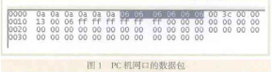
其中前6个字节0a0a0a0a0a0a为目的地址，060606060606为源地址，003c为长度，后面为数据。
3 通信数据帧的格式
若PC机端使用普通的网口编程方法，会带有IP头和TCP头等，给FPGA端拆包、协议解析带来复杂度。为此采用WinPcap驱动编程，实现FPGA与PC网口之间的自定义数据帧格式，使FPGA端接收到的数据帧格式为类似802.3协议的以太网数据包格式，不含有IP头和TCP头等协议开销。
FPGA和PC机之间的数据传输格式采用类似802.3协议的以太网数据包格式，如图2所示。
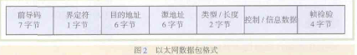
其中：前导码7个字节均为（10101010）B，界定符为（10101011）B。帧校验同标准100Base-T帧的FCS域，内容为32bit的CRC校验值，校验范围包括目的地址、源地址、类型/长度、控制/信息数据4个字段。校验多项式为：
G（x）
=x32+x26+x23+x22+x16+x12+x11+x10+x8+x7+x5+x4+x2+1
对以太网进行CRC运算的数据是并行输入的，要根据PC上（Windows 操作系统环境）数据的组织方式对余数进行调整，如果是Big Endian的组织方式则将余数按位取反得到CRC数据，如果是Little Endian的数据组织方式则先要将余数进行位置互换，然后再按位取反。在本设计中是Big Endian的组织方式。
PC端收发网口数据时，前导码、界定符、帧校验3项由网卡自动处理，程序员不需自己考虑。若是FPGA端处理网口数据，则要按以上完整帧格式处理。另外，根据802.3协议，为确保能够检测到冲突，从PC端网卡发出的数据包（不包含前导码、界定符、帧校验3项）长度需大于60个字节，不足则需填充0。
4 方案实现及功能描述
本设计方案只涉及链路层和物理层两层，其中PC端的链路层主要由WinPcap驱动程序完成，物理层由网卡完成，FPGA端的物理层则由外围芯片RTL8208B完成，FPGA内部完成链路层的功能。
总体框图如图3所示。
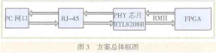
4.1 RMII 和RTL8208B简介
RMII，即简化的独立媒体接口（Reduced Media Independent Interface）。基于MII的PHY中每个端口通过16个引脚连结到所带来的花费很大，这在现代高密度芯片制造技术中显得尤其突出。RMII对MII的引脚进行简化，减少了芯片的尺寸。RMII 支持10Mbit/s和100Mbit/s的数据速率及全双工操作，收发按同一时钟工作，从而减少了时钟引脚。RMII规定数据及控制通路工作于50MHz的频率上，使得发送和接收数据通路从半比特元组减少到两比特宽度。这样形成的RMII接收信号如图4所示。
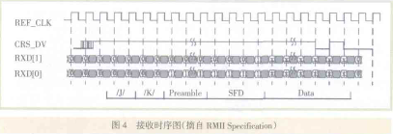
（1）参考时钟（REF_CLK）
接收、发送和控制的同步参考时钟是由外部时钟源提供的50MHz信号。
（2）载波侦听/接收数据有效（CRS_DV ）
CRS_DV是MII中的RXDV 和CRS（Carrier_Sense）两个信号合并而成，当介质不空闲时CRS_DV以和REF_CLK相异步的方式给出。当CRS比RX_DV早结束时（即载波消失而队列中还有数据要传输时），就会出现CRS_ DV在半位元组的边界以25MHz（在100MHz模式下）或2.5MHz（在10MHz模式下）的频率在0、1之间来回切换。因此，MAC能够从CRS_ DV中精确的恢复出RX_DV和CRS。
（3）接收数据（RDX<1:0>）
接收数据信号，以和REF_ CLK同步的方式恢复出来的两位数据。
RTL8208B是高度集成的8端口的以太网收发器，提供8各独立的信道，每个信道都可以设置为RMII/SMII/SS-SMII模式。设置为RMII模式的信号如图5所示。
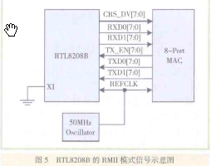
4.2 FPGA端设计及功能描述
本设计采用Xilinx公司的Spartan3系列XC3S1500芯片，基于VHDL硬件描述语言实现。XC3S1500是150万门的FPGA芯片，内部带有208kbit的分布式RAM与576kbit的Block RAM。32个专用乘法器，4个DCM，其资源完全可以满足需要。
其中FPGA中的接收模块如图6所示。
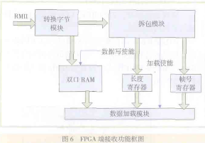
转换字节模块：是一个包含4个状态的状态机，4个状态分别为：idle、precode、boundcode、recv。
功能如下：首先去掉7个字节的前导码和一个字节的界定符；然后进入recv态，将4次接收到的2比特数据组合成一个字节输出，同时输出一个高电平使能信号给拆包模块。这里输出的数据包含目的地址，源地址，数据长度，帧号，控制信息。
拆包模块： 这是一个包含8个状态的状态机，8个状态分别为idle，dst_addr，src_addr，len，frame_num，message，crc，frame_end。
图7为FPGA接收时序图。
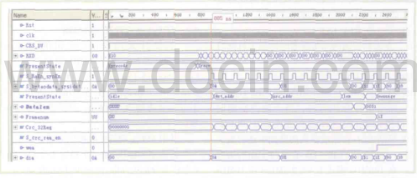
功能如下：首先完成源地址和目的地址的解析，并开始CRC校验，若地址正确则输出数据写使能信号，将后续的数据长度保存到长度寄存器，帧号保存到帧号寄存器，控制信息保存到双口RAM。双口RAM为8bit·2k，起到缓存数据的作用，实现上Xilinx提供了RAM的IP Core,使用的是FPGA内的Block RAM资源。若CRC校验正确则输出加载使能信号给数据加载模块。
发送过程是接收的逆过程，按以上自定义的数据帧格式封装数据，只是注意要将最后一字节的数据校验完后把余数按位取反得到CRC数据，这里不再赘述。
5 结束语
本设计用于一种信道模拟器系统中，实现了PC机和FPGA之间的双向高速数据传输，突发速率达到100Mbit/s。网口作为PC机、嵌入式系统等的一个高速接口，与其他外设的数据传输设计尤为重要，特别是在仅要求高速数据传输而不进行组网等要求的时候，比如实时视频数据采集处理、精密工业测量等，采用本设计方法可以减少分组包头开销、降低协议分析复杂度、减少时延

